 Matériel didactique

ConClip 7 • Isolation :
isolation correcte d'un mur creux
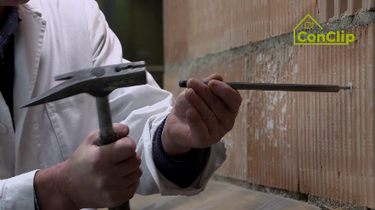 | 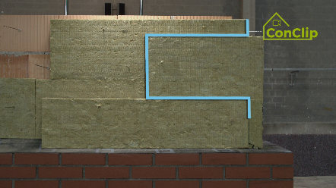 | 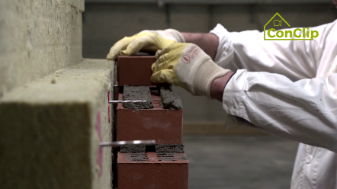

À propos des ConClips
Les ConClips sont de courtes vidéos (3 à 4 minutes) traitant de la pose correcte d'éléments de construction et d'installation dans des maisons passives. En qualité d'outils multimédias aisément compréhensibles aidant les travailleurs à combler leurs lacunes professionnelles, les ConClips peuvent être intégrés à des fins de formation professionnelle et d'enseignement.
Le matériel didactique sert de base aux instructeurs et autres experts qui peuvent utiliser les ConClips pour leur enseignement et les étendre en fonction de leurs propres critères.

ConClips : Le making of
Chaque ConClip met en évidence une procédure de travail spécifique.
Un travailleur exécute les étapes du travail dans une reproduction à l'échelle 1:1 réaliste de l'environnement de travail.
Une voix off explique de façon succincte et compréhensible les étapes du travail.
De plus, les plus importantes étapes du travail et les principaux termes (mots-clés) sont affichés à l'écran.
À la fin, les plus importantes étapes du travail et les mots-clés sont répétés.

Code de pratique didactique
Vous trouverez à la page suivante du matériel pour la vidéo, réparti suivant les catégories suivantes :
- La procédure de travail présentée dans la vidéo est divisée en une séquence d'étapes de travail compréhensible.
- Les étapes de travail sont expliquées sur trois niveaux :
- Objet du travail
- Méthode de travail
- Raison du travail
- Un nombre restreint de mots-clés pertinents pour la procédure de travail sont présentés et définis.
Veuillez ajouter le contenu pertinent pour votre enseignement – p. ex. slogans d'explication (Pourquoi une chose doit être faite ?) ou mots-clés et une définition de ceux-ci.

étapes de la procédure
Objet du travail | Méthode de travail | Raison du travail
Isolation correcte d'un mur creux
Aplanir la surface du mur porteur. | Éliminer les résidus de mortier qui dépassent. | Une surface aplanie garantit qu'il n'y aura pas d'espace entre l'isolant et le mur porteur.
Fixer une protection à l'eau sur le pied de mur.
Fixer une isolation résistante à l'eau sur le pied de mur. | Fixer deux couches de panneaux d'isolation résistants à l'eau.
Fixer une isolation résistante à l'eau sur le pied de mur. | Couper les panneaux d'isolation résistants à l'eau de manière à avoir une pente vers l'extérieur sur le dessus.
Poser une protection à l'eau au-dessus de l'isolation résistante à l'eau. | Chauffer la protection à l'eau supérieure avec de l'air chaud, | La pente vers l'extérieur évitera l'accumulation d'humidité dans la coulisse.
 | En suite fixer celle-ci soigneusement sur le mur maçonné.
Percer des trous pour les ancres de la coulisse et introduire les ancres. | Respecter les consignes du fabricant concernant le nombre et la position des ancres. | Les ancres murales sont nécessaires pour la stabilité / la rigidité transversale du mur extérieur.
Fixer deux couches de panneaux d'isolation sur le mur porteur. | Commencer l'isolation par le coin.
 | Couper les panneaux d'isolation en oblique dans le bas (suivant la pente vers l'extérieur de la protection à l'eau).
 | Pousser les panneaux sur les ancres.
 | Les joints des panneaux doivent être alternés entre les lignes.
 | Utiliser des clips en plastic posés sur les ancres pour maintenir la seconde couche de panneaux d'isolation fixée à la première. | Les panneaux d'isolation étant maintenus ensemble, un espace ventilé est créé entre l'isolant et le mur de parement.
Maçonner le mur de parement (mur extérieur) | Utiliser une latte en bois pour éviter que du mortier ne tombe dans la coulisse (entre les panneaux d'isolation et le mur de parement). Retirer la latte en bois avant de poser les autres lits. | L'espace de ventilation arrière doit être préservé des résidus de mortier et de toute autre saleté.
Maçonner le mur de parement (mur extérieur) | Noyer correctement les ancres dans le mortier. | Les ancres, qui fixent le mur extérieur au mur porteur, sont essentielles à la stabilité du mur.
Laisser des joints verticaux ouverts pour assurer la ventilation de la coulisse. | Laisser ces joints ouverts au-dessus et en dessous de la façade.

Isolation correcte d'un mur creux : mots-clés
Isolation | L'enveloppe complète d'un bâtiment doit être correctement isolée, en particulier dans des climats nécessitant du chauffage. L'enveloppe du bâtiment comprend tous les éléments qui séparent l'intérieur de l'extérieur. Son principal objectif est de fournir un climat intérieur confortable, indépendamment du climat extérieur qui est déterminé par les conditions météorologiques.
Mur porteur | Le mur intérieur supportant la charge dans des constructions à murs creux.
Mur de parement | Le mur extérieur. En guise d'alternative à l'ouvrage en briques présenté dans la vidéo, le grès calcaire en mortier en couche mince est souvent utilisé pour la construction de maisons passives.

